**IMPLEMENTASI *FRAMEWORK* LARAVEL DALAM MEMBANGUN**

**APLIKASI WEB LINK-MATCH MODUL DOSEN DI STT-NF**

**Muhammad Azhar Rasyad1**

1 Teknik Informatika,Sekolah Tinggi Teknologi Terpadu Nurul Fikri

Jakarta Selatan, DKI Jakarta, Indonesia 12640

[muhazharrasyad@gmail.com](mailto:muhazharrasyad@gmail.com)

***Abstract***

*The following are instructions on writing and revised article templates and come into force in the 2019 publishing edition. Articles begin with a title, followed by the name, affiliation, and address of the author, then abstract. Abstract written in one paragraph, single-spaced, containing 150-200 words, using the letters Times New Roman 10pt. The abstract is written in good and correct Indonesian. The abstract must contain research objectives, methods (characteristics of research subjects, populations, samples, sampling techniques, data collection methods, and data analysis), research results, and conclusions. If deemed necessary, at the end of the paragraph, recommendations can be given based on research findings. Under the abstract, include five keywords, each separated by a comma(,) Choose keywords that make it easier for your article to be found in search engines.gasm*

***Keywords:*** *Link and Match, Lecturer Module,* Scrum, Laravel, *User Acceptance Testing*

**Abstrak**

Program *Link and Match* merupakan kebijakan baru yang disampaikan oleh Departemen Pendidikan dan Kebudayaan Republik Indonesia. Perguruan tinggi yang sudah menerapkannya ialah Sekolah Tinggi Teknologi Terpadu Nurul Fikri (STT-NF) pada tahun 2019. Namun dalam pelaksanaannya terdapat kendala yang terjadi diantaranya sulitnya dosen dalam memantau proses yang dikerjakan oleh mahasiswa, sehingga dibuatlah sistem informasi aplikasi web Link-Match modul dosen di STT-NF menggunakan *framework* Laravel. Aplikasi tersebut bertujuan menjadi solusi dari kendala yang ada dengan menyediakan fitur yang dibutuhkan modul dosen diantaranya *user management, team management,* dan *project management*. Dalam pengembangannya digunakan metode Scrum dan diagram *Unified Modelling Language* (UML) sebagai bentuk analisis dan perancangan sistem. Hasil penelitian. Hasil pengujian. Kesimpulan.

Berikut ini adalah petunjuk penulisan dan *template* artikel yang telah direvisi dan mulai diberlakukan pada edisi penerbitan tahun 2019. Artikel diawali dengan judul, diikuti dengan nama, afiliasi, dan alamat penulis, kemudian abstrak. Abstrak ditulis dalam satu paragraf, spasi tunggal, berisi 150-200 kata, dengan menggunakan huruf Times New Roman 10pt. Abstrak ditulis dalam Bahasa Indonesia yang baik dan benar. Abstrak harus memuat tujuan penelitian, metode (karakteristik subjek penelitian, populasi, sampel, teknik sampling, metode pengumpulan data, serta analisis data), hasil penelitian, serta kesimpulan singkat. Jika dianggap perlu, pada bagian akhir paragraph dapat diberikan rekomendasi berdasarkan temuan penelitian. Di bawah abstrak, sertakan lima kata kunci yang masing-masing dipisahkan dengan tanda koma (,). Pilihlah kata kunci yang memudahkan artikel Anda ditemukan mesin penjelajah.

**Kata kunci:** *Link and Match*, Modul Dosen, Scrum, Laravel, *User Acceptance Testing*

# PENDAHULUAN

Dunia kerja saat ini membutuhkan orang-orang dengan kemampuan yang cocok untuk instansinya. Namun, beberapa kurikulum pendidikan di Indonesia masih cenderung kurang tepat untuk digunakan dalam dunia kerja saat ini. Hal tersebut mengakibatkan adanya kesenjangan antara ilmu yang didapat pada jenjang pendidikan dengan ilmu di dunia kerja atau yang disebut *missmatch*. Dalam mengatasi masalah *missmatch* ini, Departemen Pendidikan dan Kebudayaan Republik Indonesia membuat kebijakan yang diberi nama *link and match*. *Link and match* merupakan program untuk mencocokkan ilmu yang dibutuhkan di dunia kerja ke dalam dunia pendidikan, sehingga dengan adanya kebijakan ini diharapkan pendidikan di Indonesia dapat mengurangi masalah *missmatch* tersebut [1].

Salah satu perguruan tinggi di Indonesia yang mulai menerapkan program *link and match* yaitu Sekolah Tinggi Teknologi Terpadu Nurul Fikri (STT-NF). Program tersebut dijalankan oleh pihak STT-NF dengan cara mengarahkan mahasiswanya untuk mengerjakan proyek berdasarkan permintaan di dunia kerja [2]. Namun ketika program *link and match* berjalan, terdapat kendala-kendala yang terjadi salah satunya yaitu dosen tidak bisa mengetahui proses dari proyek yang dikerjakan mahasiswa dengan cepat melainkan harus menanyakannya secara langsung. Kendala tersebut dapat mengakibatkan terjadinya *miss communication* antara dosen dan pihak lainnya sehingga proyek yang dikerjakan dapat terhambat ataupun tidak sesuai permintaan yang diinginkan.

Berdasarkan uraian di atas maka diperlukan adanya penelitian sebuah sistem informasi yang dapat mendukung program *link and match* di STT-NF khususnya untuk dosen, sehingga tidak terjadi *miss communication* dengan pihak lainnya. Sistem informasi tersebut diharapkan dapat menjawab rumusan masalah yang ingin diselesaikan, yaitu bagaimana sistem informasi dapat mendukung dosen STT-NF untuk program *link and match*.

Penelitian ini tidak terlepas dari adanya penelitian terdahulu yang dijadikan sebagai contoh dan salah satu penelitian tersebut berjudul Aplikasi Manajemen *Multi* Proyek menggunakan Metode Scrum [3]. Dalam penelitian ini memiliki tujuan supaya menjadi sebuah solusi yang diberikan dengan menyediakan fitur yang dibutuhkan, adapun manfaat yang diharapkan adalah memonitor proyek yang telah diberikan kepada mahasiswa. Oleh karena itu, penelitian ini hanya dibatasi untuk melakukan sesuatu yang berkaitan dengan hal tersebut dan dilakukan oleh pihak-pihak tertentu termasuk dosen, dalam aplikasi Link-Match STT-NF modul dosen berbasiskan web dengan *framework* Laravel.

Pada bagian pendahuluan, penulis harus menuliskan (secara berurutan) latar belakang, perumusan masalah, tujuan, manfaat, dan batasan masalah. Selain itu, penelitian itu juga dituliskan kajian literatur terdahulu (state of the art) sebagai dasar “gap analysis” pernyataan keterbaruan ilmiah dari artikel. Sebelum menuliskan tujuan penelitian, Di dalam pendahuluan tidak diperkenankan adanya tinjauan pustaka yang terpisah dalam sub judul tersendiri sebagaimana di laporan penelitian, tetapi dituliskan terintegrasi dengan penjelasan mengenai latar belakang penelitian sehingga kajian literatur tersebut dapat menunjukkan state of the art- atau kebaruan temuan ilmiah.

# TINJAUAN PUSTAKA

## *Link and Match*

Program *link and match* adalah kebijakan untuk menyesuaikan ilmu yang didapat dalam kurikulum pendidikan dengan kebutuhan di dunia kerja. Alasan mengapa dibentuknya program tersebut karena adanya *mismatch,* hal ini merupakan ketidaksesuaian antara pembelajaran di institusi pendidikan dengan pekerjaan yang diperlukan. Oleh karena itu, program *link and match* ini diharapkan dapat menjadi acuan bagi institusi pendidikan dalam menyesuaikan kurikulumnya dengan dunia kerja saat ini[1].

## Model Pengembangan

Terdapat dua model pengembangan yang digunakan dalam penelitian ini yaitu Scrum dan *Unified Modelling Language* (UML). Scrum [4]

## *Tools* Pengembangan

Pada .

## Pengujian Sistem

Pada .

## Penelitian Terkait

Pada.

Pada bagian ini dapat dijelaskan landasan teori yang dibahas yang bersifat khusus, penelitian terkait yang menjadi dasar penelitian, hipotesis penelitian (jika ada), dan model penelitian.

## Teori 1

Pada bagian ini dapat diberikan penjelasan tentang teori 1 yang menjadi dasar penelitian. Teori yang dituliskan bersifat khusus.

## Teori 2

Pada bagian ini dapat diberikan penjelasan tentang teori 2 yang menjadi dasar penelitian. Teori yang dituliskan bersifat khusus.

## Teori 3

Pada bagian ini dapat diberikan penjelasan tentang teori 1 yang menjadi dasar penelitian. Teori yang dituliskan bersifat khusus.

## Penelitian terkait

Berikan penjelasan tentang penelitian-penelitan yang menjadi dasar penelitian dari penulis.

# METODE PENELITIAN

## Metode pengumpulan data, instrumen penelitian, dan metode pengujian

Deskripsi

## Tahapan penelitian

Deskripsi

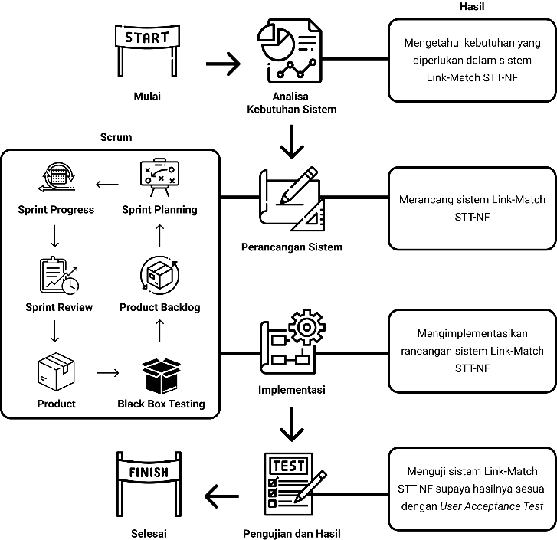

**Gambar ?.** Tahapan Penelitian?

Pada bagian ini berisi penjelasan tentang jenis penelitian/desain penelitian.

## Metode pengumpulan data, instrumen penelitian, dan metode pengujian

Pada bagian ini juga dijelaskan mengenai metode pengumpulan data, instrumen penelitian yang digunakan, dan metode pengujian yang dilakukan.

Bagian ini menjelaskan tentang jumlah subjek dan karakteristik subjek disertai data demografi [1]. Pada penelitian kuantitatif, jika penelitian menggunakan alat ukur tertentu, perlu disampaikan nama alat ukur, jumlah aitem, koefisien reliabilitas, serta metode analisis data yang digunakan. Pada penelitian kualitatif, dijelaskan perspektif kualitatif yang digunakan, hingga metode pengambilan data dan analisisnya [2].

## Tahapan penelitian

Pada bagian ini juga dapat dijelaskan tahapan-tahapan penelitian disertai dengan hasil yang didapatkan pada setiap tahapan penelitian tersebut.

# HASIL DAN PEMBAHASAN

Deskripsi...

Hasil dan pembahasan berisi hasil-hasil temuan penelitian dan pembahasannya secara ilmiah [3]. Tuliskan temuan-temuan ilmiah (*scientific finding*) yang diperoleh dari hasil-hasil penelitian yang telah dilakukan tetapi harus ditunjang oleh data-data yang memadai. Temuan ilmiah yang dimaksud di sini adalah bukan data-data hasil penelitian yang diperoleh. Temuan-temuan ilmiah tersebut harus dijelaskan secara saintifik meliputi: Apakah temuan ilmiah yang diperoleh? Mengapa hal itu bisa terjadi? Mengapa *trend* variabel seperti itu? Semua pertanyaan tersebut harus dijelaskan secara ilmiah, tidak hanya deskriptif, dan ditunjang oleh data empiris yang memadai. Selain itu, harus dijelaskan juga perbandingannya dengan hasil-hasil para peneliti lain yang hampir sama topiknya. Hasil-hasil penelitian dan temuan harus bisa menjawab hipotesis dan/atau pertanyaan penelitian di bagian pendahuluan.

Tabel dan Gambar diletakkan di dalam kelompok teks sesudah tabel atau gambar tersebut dirujuk. Setiap gambar harus diberi judul gambar di sebelah bawah gambar tersebut dan bernomor urut angka Arab diikuti dengan judul gambar. Setiap tabel harus diberi judul tabel dan bernomor urut angka Arab di sebelah atas tabel tersebut diikuti dengan judul tabel.

Gambar-gambar harus dijamin dapat tercetak dengan jelas (ukuran font, resolusi dan ukuran garis harus yakin tercetak jelas). Gambar dan tabel dan diagram/skema sebaiknya diletakkan sesuai kolom di antara kelompok teks atau jika terlalu besar diletakkan di bagian tengah halaman. Tabel tidak boleh mengandung garis-garis vertikal, sedangkan garis-garis horisontal diperbolehkan tetapi hanya yang penting-penting saja.

**Tabel 1.** Tabel Software dan Hardware

|  |  |  |
| --- | --- | --- |
| **Product** | **Server** | **Client** |
| Clementine | Solaris 2.X | X Windows |
| Darwin | Solaris 2.X | Windows NT |
| PRW | Data on | Windows NT |

Tuliskan nilai p (bukan p < 0,05 atau p < 0,001) kecuali jika hasil analisisnya menunjukkan p = 0,000 maka harus dituliskan p < 0,001; atau jika hasilnya p = 1,000 maka harus dituliskan p > 0,99. Untuk memudahkan mengenali signifikansi, bisa ditambahkan tanda ** untuk nilai p < 0,001 dan * untuk nilai p < 0,05.

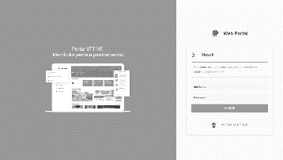

**Gambar 1.** *Database Mirroring Architecture*

KESIMPULAN

Deskripsi...

Bagian Kesimpulan terdiri dari satu paragraf saja namun menggambarkan jawaban dari hipotesis dan/atau tujuan penelitian atau temuan ilmiah yang diperoleh. Kesimpulan bukan berisi perulangan dari hasil dan pembahasan, tetapi lebih kepada ringkasan hasil temuan seperti yang diharapkan di tujuan penelitian. Bila perlu, di bagian akhir kesimpulan dapat juga dituliskan hal-hal yang akan dilakukan terkait dengan gagasan selanjutnya dari penelitian tersebut. Pada kesimpulan tidak diperbolehkan ada referensi. Jika diperlukan tambahkan saran untuk penelitian selanjutnya.

Ucapan Terima Kasih

Penulis mengucapkan terima kasih kepada pihak-pihak yang telah membantu dalam membantu menyusun penelitian ini, sehingga penulis dapat menyelesaikannya dengan baik khususnya kepada Allah *subhanahu wa ta’ala* dan Sekolah Tinggi Teknologi Terpadu Nurul Fikri.

Ucapan terima kasih dan judul Referensi (Daftar Pustaka) menggunakan *justified*, dicetak tebal, dengan huruf kapital tetapi tidak memiliki angka. Teks di bawah ini berlanjut seperti Tuliskan ucapan terima kasih dengan bahasa baku, misalnya, “Penulis C.N. (inisial nama mahasiswa) mengucapkan terima kasih kepada Direktorat Pendidikan Tinggi, Departemen Pendidikan dan Kebudayaan Republik Indonesia yang telah memberikan dukungan finansial melalui Beasiswa Bidik Misi tahun 2012-2016”. Penulis juga diperkenankan menyampaikan ucapan terima kasih kepada sponsor penyedia dana penelitian.

DAFTAR PUSTAKA

[1] E. P. Disas, U. P. Indonesia, and J. Barat, “Link and Match sebagai Kebijakan Pendidikan Kejuruan,” *J. Penelit. Pendidik.*, vol. 18, no. 2, pp. 231–242, 2018.

[2] “Program Class Link & Match di STT Terpadu Nurul Fikri,” *Sekolah Tinggi Teknologi Terpadu Nurul Fikri*, 2019. https://nurulfikri.ac.id/program-class-link-match-di-stt-terpadu-nurul-fikri/%0A (accessed Jan. 05, 2021).

[3] A. W. Kusuma, N. Santoso, and A. A. Soebroto, “Aplikasi Manajemen Multi Proyek menggunakan Metode Scrum,” vol. 3, no. 9, pp. 8905–8913, 2019.

[4] R. A. Azdy and A. SN, “Implementasi Scrum Pada Pengembangan Software Terdistribusi,” *Semin. Nas. Inform.*, vol. 2012, no. semnasIF, pp. 32–37, 2012.

Semua referensi yang dikutip/disitasi dalam naskah artikel harus dicantumkan dalam bagian Daftar Pustaka. Daftar Pustaka harus berisi pustaka-pustaka acuan yang berasal dari sumber primer (jurnal ilmiah; minimum 80%) dari keseluruhan daftar pustaka) diterbitkan 10 (sepuluh) tahun terakhir. Jumlah referensi yang disitasi minimal 10 (sepuluh) sumber pustaka. Penulisan kutipan atau sitasi disarankan menggunakan program aplikasi manajemen referensi misalnya: *Mendeley, EndNote, Zotero*, atau lainnya. Format penulisan yang digunakan di Jurnal Teknologi Terpadu dan Jurnal Informatika Terpadu adalah *IEEE*.